Задание 7
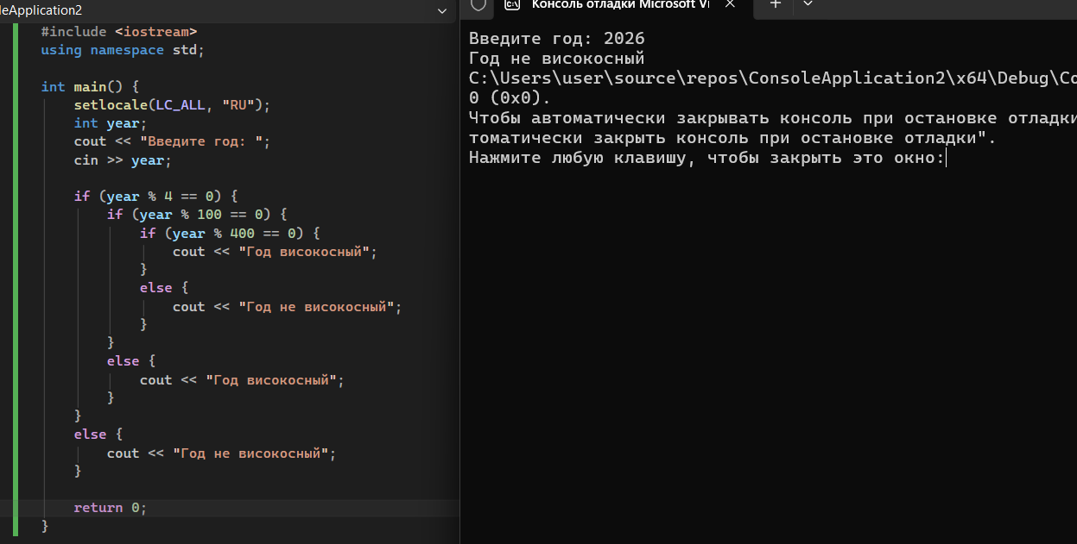
Задание 8
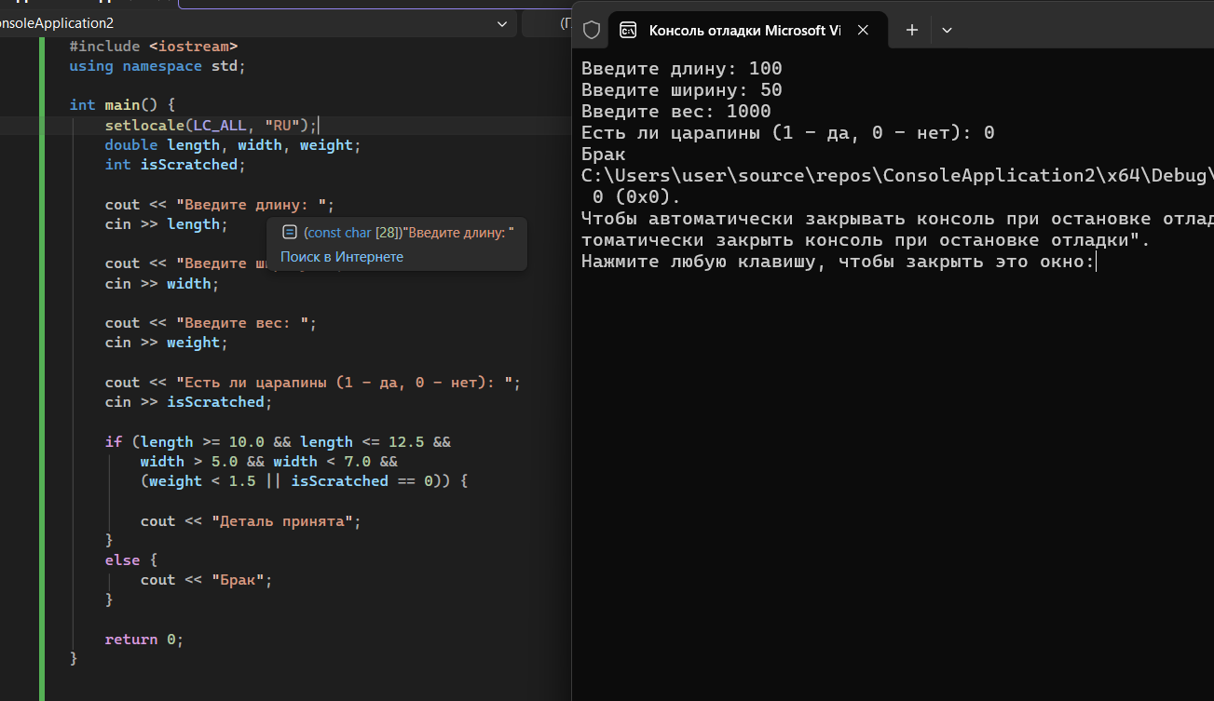
Задание 9
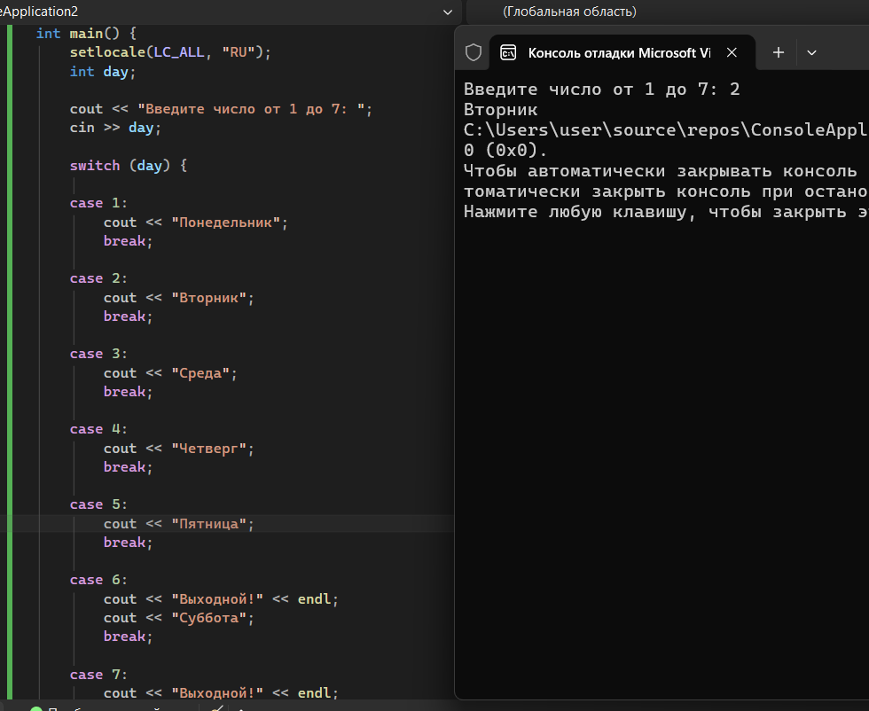
Задание 10
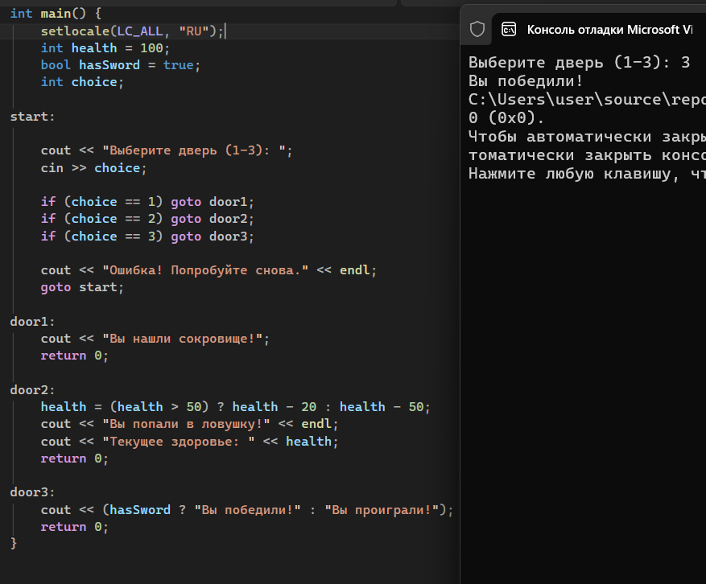

1. If-else -- Используется для проверки условий. Если условие выполняется — выполняется один блок кода, иначе другой.
2. Логические операторы (&&, ||) - Позволяют объединять несколько условий в одном выражении.
3. Switch - Используется для выбора одного варианта из нескольких значений переменной.
4. goto - Выполняет безусловный переход к указанной метке в программе.
5. Тернарный оператор ? : - Короткая запись условия if-else, позволяющая выбрать одно из двух значений.

